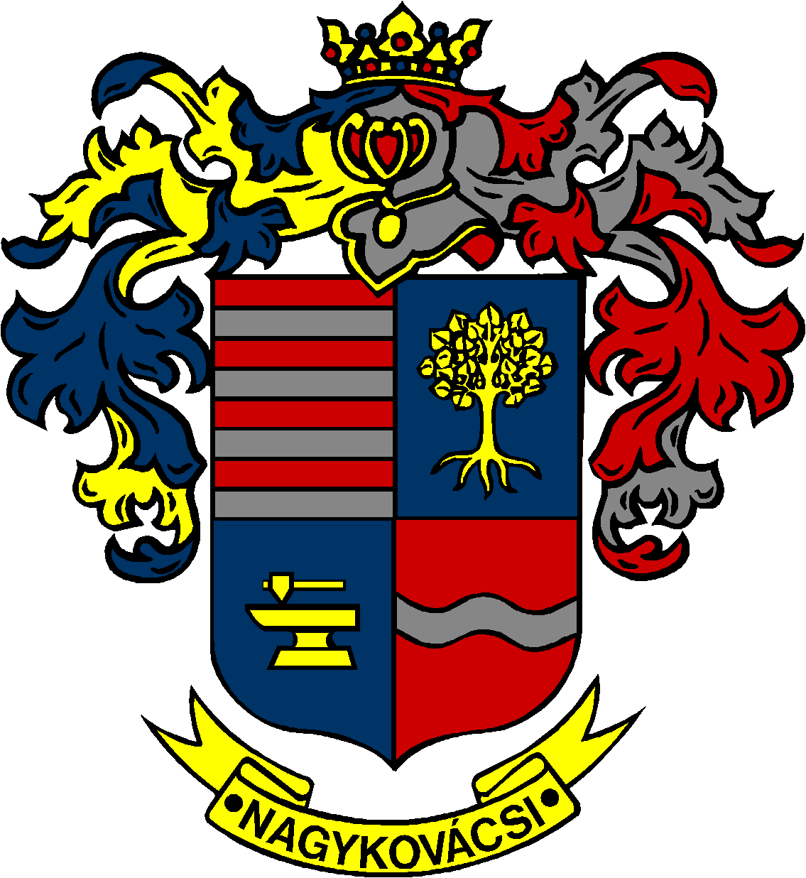

NAGYKOVÁCSI NAGYKÖZSÉG ÖNKORMÁNYZATA
HUMÁNPOLITIKAI BIZOTTSÁG

ELNÖKE

MEGHÍVÓ

Nagykovácsi Nagyközség Önkormányzata
Humánpolitikai bizottságának
rendes ülésére

Az ülés helye: Öregiskola Közösségi Ház és Könyvtár
Időpontja: 2021. október 18. (hétfő) 17 óra 15 perc

Nyílt ülés:
- A személyes gondoskodást nyújtó szociális alapellátásokról, azok igénybevételéről, valamint az ezekért fizetendő térítési díjakról szóló 12/2016. (V. 30.) önkormányzati rendelet felülvizsgálata E – 94
Előterjesztő: Kiszelné Mohos Katalin polgármester
Előadó: Grégerné Papp Ildikó jegyző
Tárgyalja: HB, ÜB

- A Kispatak Óvoda 2020/2021. nevelési év nevelő-oktató munkájáról szóló beszámolójának, valamint a 2021/2022. nevelési év munkatervének jóváhagyása E – 96
Előterjesztő: Kiszelné Mohos Katalin polgármester
Előadó: Grégerné Papp Ildikó jegyző
Tárgyalja: HB

Nagykovácsi, 2021. október 14.

G. Furulyás Katalin s.k.
elnök

